（公财）冈谷文化振兴事业团国际交流中心
〒394-8510冈谷市幸町8-1冈谷市役所１楼TEL:(0266)24-3226 FAX：(0266)24-3229
E-mail:oiea@oiea.jp URL:www.oiea.jp

2014年 ７月刊 中国語

OIC

～此刊物是财团法人冈谷市文化振兴事业团国际交流中心向在住的外国藉市民介绍日本文化和各种便利的生活信息的刊物，
每季度一次、1年4回发行。如有疑问请致电右上地址咨询。～

四、骑自行车之前
三、去やまびこ公园旅游
二、冈谷市放河灯和烟花大会
一、冈谷太鼓节

冈谷市从昭和44年（1969年）开始举办的「冈谷太鼓节」在日本国内是屈指可数较大型的太鼓盛会。在每年的8月13日和14日这两天举行。在市内敲鼓巡回一周来通知大家太鼓节开始了并且会从冈谷车站前的步行街开始「踊りパレードMINAKOIわっさか」跳舞,演唱热闹的游行。到了傍晚太鼓神轿舞蹈队伍会在市内游行,随着夜幕降临感觉就像五彩缤纷的露天舞台在移动。「冈谷300人敲太鼓」也会在同时进行,300人旗鼓齐鸣可称上是惊天动地震撼人心,不愧为日本第一的称号。其中有一首鼓曲是非常有名并且是很难演奏的一首鼓曲大家一定要观看。这个夏天让我们一起感受称为「神音」扣人心弦的「冈谷太鼓节」吧!

放河灯是？
很早以前日本各地在盂兰盆会结束后将会做许多小灯笼和用荞麦杆做的小船放到河里或海里被称作「亡灵船」或是「放河灯」来吊念死者灵魂的风俗习惯。
到了晚上、人们会满怀着
思念和幻想把各种各样的小灯笼放到河里来吊念死去的亲人,那种美丽壮观的场景不仅表现出了对祖先悲伤的思之情同时也是共游人好地方

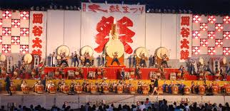

说到諏訪的夏天、每年8月15日举办的諏訪湖烟花大会是非常有名的、第二天16日位于諏訪对岸的冈谷侧也会举办比諏訪湖烟花大会稍小一点规模的放河灯活动。将会放流供奉祖先的1000盏河灯,对面湖面上方会燃放2000发烟花。釜口桥的水门附近是一个观看放河灯和烟花的好地方。

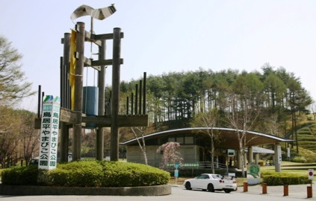
充实快乐一日游

冈谷市的鸟居平やまびこ公园是标高约950～1,020m的山地、从山顶上眺望
諏訪湖的景色尽收眼底、天气晴朗时还可以远望到八ケ岳山脉。丰富的绿色
资源美丽的自然环境中设置了各种各样的运动设施和游乐设施。
这个夏天带上家人、朋友、亲人去やまびこ公园尽情的享受吧！

与大自然接触
★中央广场・・・公园的门口是浓密树阴下面伴着清澈的流水,会感到非常的凉爽
★溪流＆郊游广场・・・被大自然包围着会感到非常的轻松舒畅
★休闲广场・・・在茂密的树林中烧烤也会非常的愉快

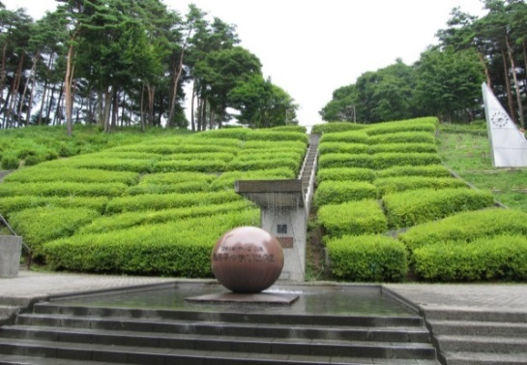
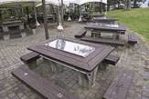

游 玩

★バッテリーカー(电动车)・・・孩子们可以自己操作行驶的卡通电动车
★有趣的自行车・・・形状独特的自行车大约20种左右
★大型滑梯・・・座上超长的滑梯孩子和大人都会感到非常的愉快
★ドッグラン・・・（宠物公园）饲养的小狗可以在这里免费自由的玩耍

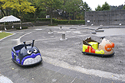

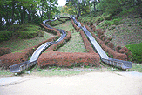
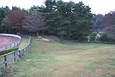

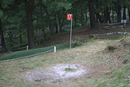
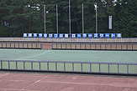
运动设施

★サイクリング・・・(自行车)路线１周约１．４ｋｍ可以爽快的骑着自行车游览风景
★マレットゴルフ・・・(打门球)林间球场共设有有36个球
★ディスクゴルフ・・・バスケット(磁盘高尔夫,篮球)可以进行投球竞赛
★サマーボブスレー・・・（滑道）使用专用的撬自己控制速度从山上滑到山下
★テニスコート・・・(网球场)带上球拍轻松愉快的打球
★スポーツひろば・・・（运动场）可以作为野球和软式垒球的练习场和赛场
★ローラースケート・・・（旱冰场）２００ｍ的滑冰场和曲棍球场
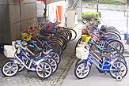

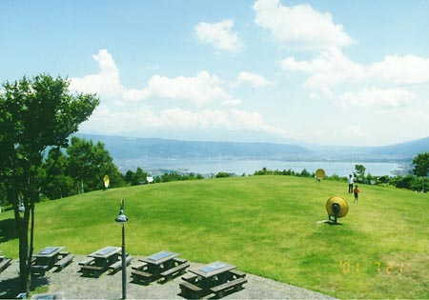
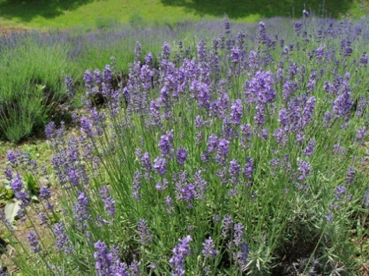
四季的风景

★薰衣草园・・・可以愉快的采摘（繁盛期6月～7月）
★展望台・・・可以眺望到諏訪湖和八ケ岳山脉的绝景

设 施
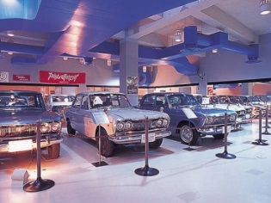
★管理办公室・超市・・・可以买到信州有名的土特产产品
★スカイラインミュージーアム・・・汽车迷们一定要去看！最悠久スカイライン陈列博物馆
★餐厅・烤肉场所・・・可以观赏着美丽的景色用餐。烤肉场所需要预约

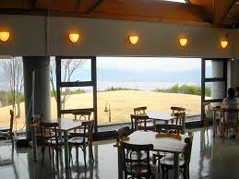
鸟居平山日湖公园营业时间表
有料设施营业时间：４月中旬→１１月中旬（冬期休园）
营业时间：９：３０am～１７：００pm
休园日：星期二
※星期二是定休日时会更改到星期三休园
※GW、夏期每日营业
详情请查阅网页
http://yamabiko.okaya-park.com/

スポーツ
スポーツ
スポーツ

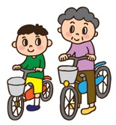
自行车是比较简单方便并且非常适合运动和交通的工具。但是自行车也属于『轻车辆』的一种、危险的骑车方式也是与造成重大事故密不可分的。
让我们一起遵守自行车的交通规则吧！

★自行车在路旁行驶时，仅规定在道路的左侧行驶！★

以前自行车是允许在道路的右侧或左侧两方行驶的,但是现在法律规定自行车只能在道路的左侧通行。如果违反了行驶规则时,将会被判处3个月以下徒刑和5万日元以下的罚款。

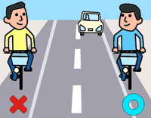
什么是路侧带？
没有设置步行者专用道路的道路等地方,为了方便步行者们的通行用白线与汽车行驶道路划分出来的部分叫做路侧带。

Q：设置了步行者通道的道路时应该在哪里行驶？
A：自行车也属于车辆的一种,应该在道路的左侧行驶。属于以下所述的条件时是可以在步行者道路上
骑自行车行驶。
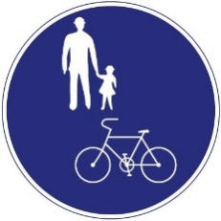
●设置有「步道通行可」的标志时
●不满13岁的儿童和70岁以上的老人或残疾者等人骑自行车行驶的时
●在汽车行驶道路上骑车行驶很危险时（道路工事中或者有汽车妨碍通行时・・・等等）
★禁止骑乘无刹车器的自行车！★

啊！
没有刹车器！
●不安装自行车刹车器等,在骑着不能够安全停止不安装刹车器的自行车时,警察会随时下达停止检查的指令。
●自行车没有安装必要的装置时警察会随时下达注意自行车的整备和自行车停止行驶的命令。

